Nama: Muhammad Saiful Dwi Cahya

NIM: 2209076010

UTS Struktur Data

Penjelasan No 1

1. Tujuan Dari dibuatnya Program ini adalah untuk menyimpan, menambah, menghapus, menampilkan, dan mengurutkan data mahasiswa berdasarkan IPK

Untuk Struktur data mahasiswa digunakan Integer Seperti dibawah ini

struct Mahasiswa {

string NIM;

string nama;

float IPK;}

1. Untuk Menyimpan data mahasiswa menggunakan *Array Of Pointers* yang berfungsi untuk menyimpan data mahasiswa.
2. Menambah mahasiswa digunakan untuk memasukkan data mahasiswa baru yang akan dimasukkan ke dalam database tersebut dengan cara:

Masukkan Nama, Nim, dan juga IPK

1. Menghapus Data mahasiswa digunakan untuk menghapus data mahasiswa yang telah diinput dengan cara menghapus data menggunakan NIM
2. Menampilkan Data Mahasiswa digunakan untuk menampilkan semua data mahasiswa yang telah disimpan
3. Mengurutkan Data Mahasiswa digunakan untuk mengurutkan data mahasiswa berdasarkan IPK secara *Ascending*
4. Fungsi Main Utama(Menu Utama) yaitu menyediakan menu untuk menambah, menghapus, menampilkan, mengurutkan mahasiswa, serta keluar dari program.

Berikut ini *Interface* Untuk Program yang akan dijalankan

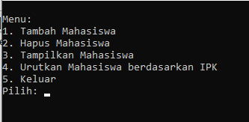

Gambar 1 Tampilan Awal Menu

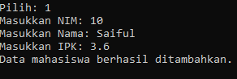

Gambar 2 Tampilan Jika Memilih 1 dan akan Menambah data baru



Gambar 3 Tampilan Jika Memilih 2 dan akan menghapus data menggunakan NIM

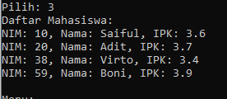

Gambar 4 Tampilan Jika Memilih 3 dan akan menampilkan data yang telah disimpan

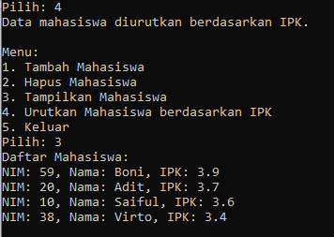

Gambar 5 Tampilan Jika Memilih 4 dan data akan diurutkan secara *Ascending*